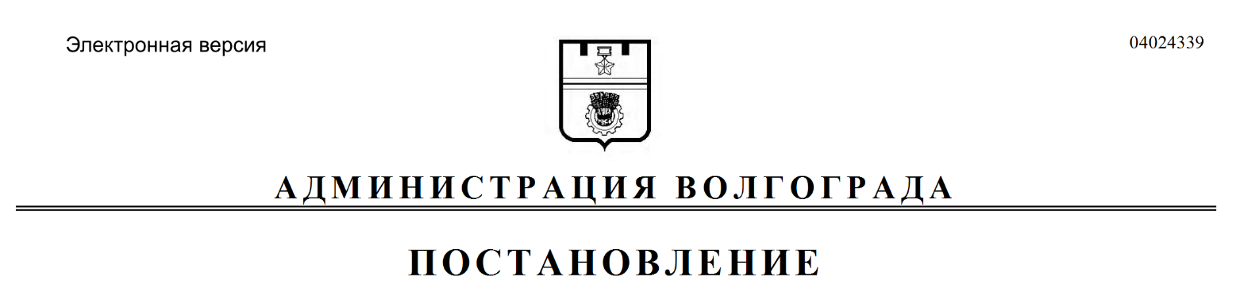
от 17.05.2017 № 743

Об изъятии для муниципальных нужд земельного участка, на котором расположен многоквартирный жилой дом по адресу: Волгоград, ул. Брестская, 28, и помещений в указанном многоквартирном жилом доме

В целях обеспечения жилищных прав граждан, являющихся собственниками жилых помещений, проживающих на территории городского округа город-герой Волгоград, в соответствии со статьей 32 Жилищного кодекса Российской Федерации, на основании постановления администрации Волгограда от 16 декабря 2013 г. № 2029 «О механизме исполнения заключения межведомственной комиссии по оценке состояния жилых помещений муниципального жилищного фонда и многоквартирных домов Красноармейского района Волгограда о признании многоквартирного жилого дома, расположенного по адресу: Волгоград, ул. Брестская, 28, аварийным и подлежащим сносу», распоряжения департамента по жилищной политике администрации Волгограда от 26 июля 2013 г. № 324 «Об утверждении списков граждан, подлежащих переселению из аварийного и подлежащего сносу многоквартирного дома, расположенного по адресу: Волгоград, ул. Брестская, д. 28», руководствуясь разделом 3 распределения обязанностей между главой администрации Волгограда, первым заместителем главы администрации Волгограда, заместителями главы администрации Волгограда, утвержденного постановлением администрации Волгограда от 30 ноября 2016 г. № 1815 «О распределении обязанностей между главой администрации Волгограда, первым заместителем главы администрации Волгограда, заместителями главы администрации Волгограда», статьями 7, 39 Устава города-героя Волгограда, администрация Волгограда
ПОСТАНОВЛЯЕТ:
1. Изъять для муниципальных нужд земельный участок (кадастровый
№ 34:34:080105:28), на котором расположен многоквартирный жилой дом по адресу: Волгоград, ул. Брестская, 28, признанный аварийным и подлежащим сносу.
2. Изъять для муниципальных нужд помещения, расположенные в многоквартирном жилом доме по адресу: Волгоград, ул. Брестская, 28, признанном аварийным и подлежащим сносу, находящиеся в собственности граждан, в установленном действующим законодательством Российской Федерации порядке согласно приложению.
3. Комитету по жилищной политике администрации Волгограда обеспечить выполнение комплекса мероприятий, связанных с изъятием земельного участка, указанного в пункте 1 настоящего постановления, и помещений, расположенных в многоквартирном жилом доме, указанном в пункте 2 настоящего постановления, в том числе:
3.1. Обратиться в Управление Федеральной службы государственной регистрации, кадастра и картографии по Волгоградской области в соответствии со статьей 13 Федерального закона от 13 июля 2015 г. № 218-ФЗ «О государственной регистрации недвижимости» с заявлением о государственной регистрации ограничений (обременений) права собственности в связи с решением об изъятии земельного участка, указанного в пункте 1 настоящего постановления, и помещений, расположенных в многоквартирном жилом доме, указанном в пункте 2 настоящего постановления, в течение 10 дней со дня подписания настоящего постановления.
3.2. Направить собственникам помещений, расположенных в многоквартирном жилом доме, указанном в пункте 2 настоящего постановления, копию настоящего постановления в течение 10 дней со дня подписания настоящего постановления.
3.3. Обратиться в суд с исками об изъятии помещений, расположенных
в многоквартирном жилом доме, указанном в пункте 2 настоящего постановления, в случаях, предусмотренных действующим законодательством Российской Федерации.
3.4. После расселения многоквартирного жилого дома, указанного в пункте 2 настоящего постановления, представить в департамент земельных ресурсов администрации Волгограда документы, подтверждающие право собственности городского округа город-герой Волгоград на каждое помещение в указанном многоквартирном жилом доме.
4. Департаменту земельных ресурсов администрации Волгограда:
4.1. После получения документов, указанных в подпункте 3.4 пункта 3 настоящего постановления, зарегистрировать обременение – право общей долевой собственности на общее имущество в многоквартирном жилом доме, указанном в пункте 2 настоящего постановления, – земельный участок, указанный в пункте 1 настоящего постановления.
4.2. После осуществления сноса многоквартирного жилого дома, указанного в пункте 2 настоящего постановления, совместно с департаментом муниципального имущества администрации Волгограда обратиться в Управление Федеральной службы государственной регистрации, кадастра и картографии по Волгоградской области для регистрации права собственности городского округа город-герой Волгоград на земельный участок, указанный в пункте 1 настоящего постановления.
5. Департаменту муниципального имущества администрации Волгограда после осуществления сноса многоквартирного жилого дома, указанного в пункте 2 настоящего постановления, совместно с департаментом земельных ресурсов администрации Волгограда обратиться в Управление Федеральной службы государственной регистрации, кадастра и картографии по Волгоградской области для снятия с кадастрового учета и прекращения права собственности городского округа город-герой Волгоград на помещения, расположенные в указанном многоквартирном жилом доме.
6. Управлению по взаимодействию со средствами массовой информации администрации Волгограда в течение 10 дней со дня подписания настоящего постановления разместить настоящее постановление на официальном сайте администрации Волгограда в информационно-телекоммуникационной сети Интернет.
7. Настоящее постановление вступает в силу со дня его подписания и подлежит опубликованию в течение 10 дней со дня его подписания.
8. Контроль за исполнением настоящего постановления оставляю за собой.

Заместитель главы
администрации О.В.Тетерятник

Приложение
к постановлению
администрации Волгограда

ПЕРЕЧЕНЬ
изымаемых помещений, расположенных в многоквартирном жилом доме
по адресу: Волгоград, ул. Брестская, 28, признанном аварийным и подлежащим сносу, находящихся в собственности граждан

№ п/п | Адрес местонахождения объекта  недвижимости | Общая площадь  жилого помещения  (кв. м)
1 | 2 | 3
1. | Волгоград, ул. Брестская, 28, кв. 1* (30/100) | 53,2
2. | Волгоград, ул. Брестская, 28, кв. 4 | 42,0
3. | Волгоград, ул. Брестская, 28, кв. 5 | 42,0
4. | Волгоград, ул. Брестская, 28, кв. 7 | 42,1
5. | Волгоград, ул. Брестская, 28, кв. 8* (29/100) | 52,3
6. | Волгоград, ул. Брестская, 28, кв. 8* (28/100)
7. | Волгоград, ул. Брестская, 28, кв. 8* (43/100)
_____________
* Комната в коммунальной квартире.

